# 电视刷机步骤

1. TargetHis文件夹如图：



文件夹里有2个文件，如图：



1. 将TargetHis文件夹放入U盘根目录下，且U盘的格式为FAT32格式，如图：

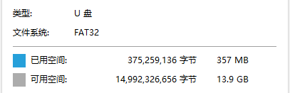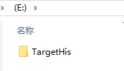

1. 将POVODOTool.apk和launcher.apk放到U盘根目录；



1. U盘插在电视机上，电视机关机，在打开电视机的瞬间，连续不停的点击遥控器上的【音量减】键，直到电视机上出现“系统正在升级”界面。此过程大概10分钟左右；

# 电视系统升级

刷机完毕后，安装应用

步骤如下：

1. 在电视上选择：设置->声音->声音平衡 然后连续按确认键，五次以上，会弹出媒体中心，按返回后在媒体中心里进入U盘，点击apk安装。
2. 安装完成launcher.apk和POVODOTool.apk后重启电视；
3. 进入应用列表，点击Tool。联网状态下会出现二维码；

# 电视激活步骤

1.关注“品为道”微信公众号；2.进入技术支持；3进入微信平台（登录名密码请联系管理员）；

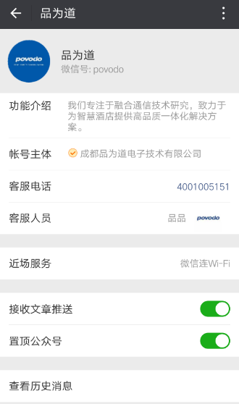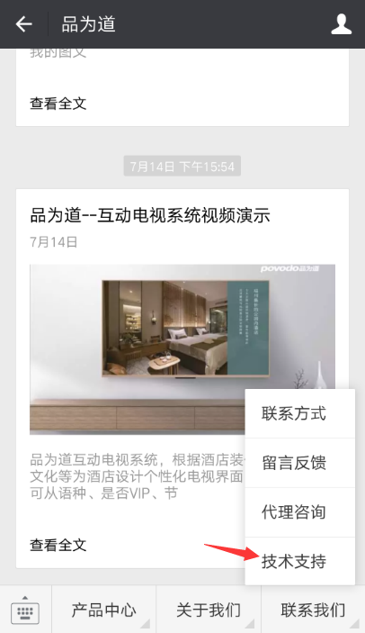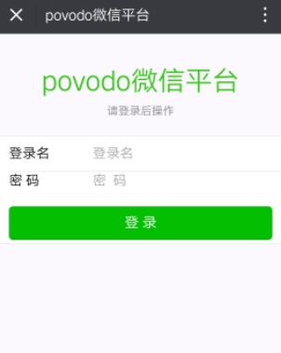

4激活设备；5选择酒店和方案；6扫描二维码；7填写房间号并提交；

